升學重要通知~請宣班+公告班網或FB
班級內有延修生者，請務必告知!!! 102.11.13教務處
網站公告:新生醫專網頁/教務處/升學資訊
103學年度二技統一入學測驗重要公告
一律採網路個別報名，請於報名期限內上網登錄並繳費!!!
※※考試日期：103年5月4日(星期日)
※請導師特別協助宣佈公告於班網或FB
***實習班級:N502、508、509、510、512、511***請特別注意報名日!!!

※請參閱以下附件:
*103學年度二技統一入學測驗重要日程表
*103學年度二技統一入學測驗簡章，即日起網路免費下載!!! ↓↓↓
*********連結:立刻下載103學年度二技統一入學測驗簡章 *********
*103學年度二技統一入學測驗考試科目與考科範圍公告
*103學年度二技日間部、進修部升學流程圖
*直接連結:查詢歷屆二技統一入學測驗考古題

***請調查負責人並當天繳回名單~並公告升學資訊*****************************
二技升學資訊~班級負責人調查表
請推薦認真、負責的同學 5位
主要負責通知、公告等升學資訊~非常感謝你們的熱心^^
科別: /5年 班 /班導常用信箱: 班導簽名:
學號 | 姓名 | 手機 | 常用信箱

103學年度二技日間部、進修部升學流程圖
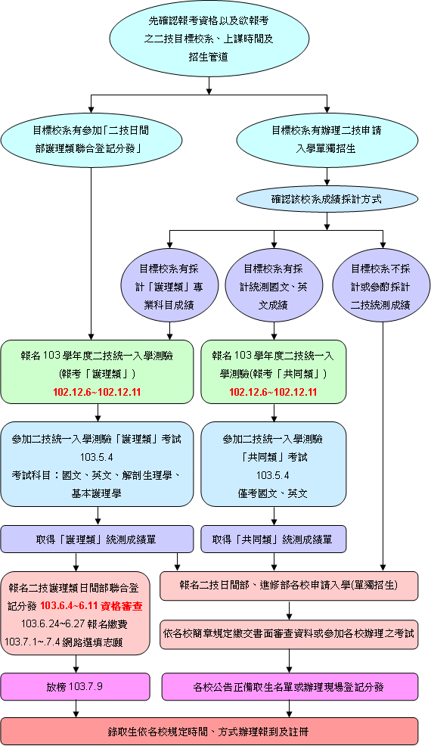
- 請考生務必先行確認目標校系招生方式，以及確認招收哪個類別的統測考生，再行報名103學年度二技統一入學測驗：
◎ 二技護理類日間部聯合登記分發
◎ 二技日間部、進修部各校申請入學(單獨招生)
- 除上述招生管道之外，二技日間部另有辦理「技優入學」，不採計統測成績，凡取得甲級或乙級技術士證，或者符合技優資格之競賽得獎者皆可報名參加。
◎ 二技技優保送及甄審入學
- 此外亦有二技進修學院、學士二年制在職專班、產學合作班等其他二技招生管道，供專科畢業同學報考。
◎ 查詢二技其他各招生管道
- 請考生注意本會網站公告事項及資料更新。
技專校院招生策進總會網址：http://www.techadmi.edu.tw/
相關連結：http://www.techadmi.edu.tw/search/profile_edutype_2year.php
103學年度二技統一入學測驗重要日程表
項 目 | 日 期 | 說 明
簡章開放網路下載 | 102年11月4日(星期一)起 | ※下載103二技統測簡章
報名日期 | 102年12月6日(星期五)  ∼102年12月11日(星期三) | ※一律採網路報名，請於報名期限內上網登錄並繳費。  ※個別網路報名請至：  http://www.tcte.edu.tw/（報名系統於12/6~12/11報名期間才會開放）
報名結果網路查詢 | 103年1月13日(星期一)中午12:00  ∼103年1月16日(星期四) | ※報名結果如有資料錯誤須更正，請於1/16前聯絡統測中心。  ※報名結果查詢系統可直接修正考生通訊聯絡資料。  ※不可更改考試類別及考區。
寄發准考證 | 103年4月1日(星期二) | ※依報名時所填之通訊地址寄送。
公布各考區考場地點 | 103年4月23日(星期三) | ※在統測中心官網查詢：  http://www.tcte.edu.tw/
二技統測考試 | 103年5月4日(星期日) | 8:30~9:50 國文  10:40~12:00 英文  13:20~15:00 護理類專業科目(一)  15:50~17:30 護理類專業科目(二)  ※報考「共同類」之考生僅須參加上午之國文、英文考試
成績查詢/寄發成績單 | 103年5月20日(星期二) | ※考試成績除可在統測中心官網查詢外，亦提供語音查詢；此外考生亦可在5/5起申請預約簡訊查分的服務。
報名二技日間部、進修部各入學管道 | 102年5月下旬起 | ※各入學管道及各校招生報名方式、日程皆依各招生簡章所訂內容辦理，屆時相關資訊皆可至《技專校院招生策進總會》網站查詢。網址：  http://www.techadmi.edu.tw/
※重要日程表備註
- 統測主辦單位：技專校院入學測驗中心。
網址：http://www.tcte.edu.tw/、聯絡電話：(05) 5379000 (05) 5379000 FREE 轉158或159
- 考生報名前請務必先行查詢所欲報考二技目標校系之招生管道及成績採計方式，再行決定是否報考統測及報考之類別。
- 報名考生欲辦理請假、緩徵或其他狀況，需要申請報考證明者，可於103年1月13日中午12:00起至103年3月31日前至統測中心官網連結「報考證明申請系統」進行申請。
- 考生收到成績後如欲申請成績複查，請於5/23前依簡章規定申請複查成績。
- 考生取得統測成績後，請務必再行報名103學年度二技護理類日間部聯合登記分發或各校辦理之二技日間部、進修部申請入學(單獨招生)，才可獲得錄取及入學的機會。各項招生資訊屆時皆可在招策總會網站查詢，網址：http://www.techadmi.edu.tw/

103學年度二技統一入學測驗考試科目與考科範圍公告
※考試日期：103年5月4日(星期日)
※103學年度二技統一入學測驗各考科考試範圍均比照102
學年度範圍未有變動。
※103學年度二技統一入學測驗簡章訂於102年11月4日起提供網路下載(不另行發售紙本簡章)，
敬請密切注意《技專校院入學測驗中心》網站公告。
考試類別 | 共同科目 |  | 專業科目 | 測驗成績適用之招生管道
共同類 | 國文 | 英文 | 無 | ※二技日間部、進修部各校申請入學(單獨招生)  ※其他可採計統測成績之科技校院附設進修學院招生、學士二年制在職專班招生
護理類 | 國文 | 英文 | (一) 解剖生理學  (二) 基本護理學 | ※二技護理類日間部聯合登記分發  ※二技日間部、進修部各校申請入學(單獨招生)
※直接連結:查詢歷屆二技統一入學測驗考古題※
※備註：
- 依據教育部102年8月28日臺教(二)字第1020125144號函、財團法人技專校院入學測驗中心基金會102年9月10日(102)技測研字第1021206號函辦理。
- 二技護理類日間部聯合登記分發採計二技統測「護理類」各科加權後總成績分發。
- 二技日間部、進修部各校申請入學(單獨招生)各校是否採計統測成績及採計類別、科目、計分方式，皆由各校系自訂，考生可先至《102學年度二技日間部、進修部申請入學(單獨招生)簡章下載查詢系統》先行參考各校102學年度之申請入學招生簡章說明。

103學年度二技統一入學測驗簡章
即日起網路免費下載!!! ↓↓↓
立刻下載103學年度二技統一入學測驗簡章
103學年度二技統一入學測驗重要事項：
報名日期：102年12月6日(星期五)至102年12月11日(星期三)
無論應屆畢業生或非應屆畢業生，所有考生一律採個別網路報名!!
考試日期：103年5月4日(星期日)
103學年度二技統一入學測驗重要日程表
103學年度二技統一入學測驗各類別考試科目及考科範圍一覽表
二技統一入學測驗歷屆考古題下載

註(1)：因教育部目前尚未完成103學年技專校院二技招生校系名額之核定，因此請考生先行參考以下102學年度二技日間部、進修部各校申請入學(單獨招生)招生資訊以及護理類日間部聯合登記分發資訊，再於報名日期前至本會網站查詢103學年度各校最新資訊，再行決定是否報考二技統測。
102學年度二技護理類日間部聯合登記分發招生校系查詢
（完全採計「護理類」成績）
102學年度各校二技日間部申請入學(單獨招生)招生校系查詢(1)
（可採計「護理類」成績之校系）
102學年度各校二技日間部申請入學(單獨招生)招生校系查詢(2)
（「共同類」或「護理類」成績皆可採計之校系）
102學年度各校二技進修部申請入學(單獨招生)招生校系查詢(1)
（可採計「護理類」成績之校系）
102學年度各校二技進修部申請入學(單獨招生)招生校系查詢(2)
（「共同類」或「護理類」成績皆可採計之校系）
另有部分二技日間部及進修部招生校系不採計二技統測成績，因此請考生報考前務必再行至本會網站查詢103學年度各校二技最新招生資訊，再行決定是否報考二技統測。
考生亦可先來電 (02) 27773827 (02) 27773827 FREE 轉11 詢問二技招生相關事項。
註(2)：國立台灣科技大學企業管理系、化學工程系103學年度將停招二技日間部，請考生注意。
相關連結：http://www.tcte.edu.tw/

